一、看谁的命中率高（每小题3分，共30分）
1、以下列各组数据为边长作三角形，其中能组成直角三角形的是 （ ）
A、3、5、3 B、4、6、8 C、7、24、25 D、6、12、13
2、在-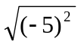、2π、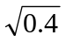、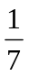、0 、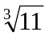 中无理数个数为 （ ）
A、1个 B、2个 C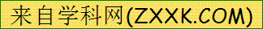、3个 D、4个
3如图1下面不能判断是平行四边形的是（ ） 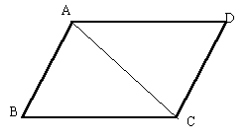图1
A、∠Ｂ＝∠Ｄ，∠Ａ＝∠C ；Ｂ、ＡＢ∥ＣＤ，ＡＤ∥ＢＣ[来源:学#科#网Z#X#X#K]
C、、ＡＢ∥ＣＤ，ＡＢ=ＣＤ Ｄ、∠B+∠DAB=180°，∠B+∠BCD=180°
4、下列各组数的比较中错误的是 （ ）
A、 - 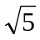 < -2 B、> 1.7 C、 > 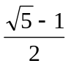 D、π>3.14
5、下列式子正确的是 （ ）
A、 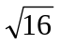=±4 B、± =4 C、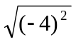 =-4 D、± =±4
6、下面平行四边形不具有的性质是 （ ）
A、对角线互相平分 B、两组对边分别相等
C、 对角线相等 D、相邻两角互补
7、一个直角三角形的两条直角边分别为5、12，则第三边长为 （ ）
A、 13 B、13或 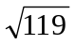 C、 D、 7
8、下列图形中，既是轴对称图形，又是中心对称图形（通过绕着整个图形的中心旋转180后能与原图重合的图形）的是（ ）
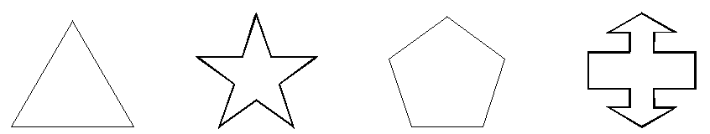
A Ｂ Ｃ Ｄ
9、若、为一个正实数的平方根，则下列等式中恒成立的是（
A 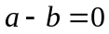 B 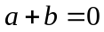 C 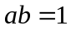 D 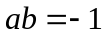
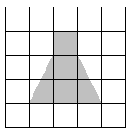
10）如图2，每个小正方形的边长为1，把阴影部分剪下来，用剪下来的阴影部分拼成一个正方形，那么新正方形的边长是（ ）
A  B 2 C 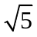 D 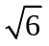
二、看谁更仔细（每小题3分，共24分）
11、 如图4所示， 是由图片（1）平移得到的， 、 是由图片（1）旋转得到的， 是由图片（1）轴对称得到的。
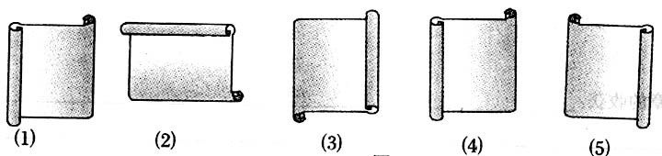
12、如图5，为修铁路凿通隧道BC，测的∠A=40°，∠B=50°，AB=5km，AC=4km，若每天凿隧道0.3km，则需 天才能把隧道凿通。[来源:Zxxk.Com]
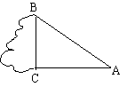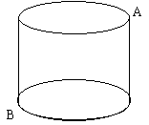
图5 图6 图7[来源:学科网]
13、如图6，在四边形ABCD中，AB∥CD，添一个条件 ，使四边形ABCD是平行四边形。（不需作其它辅助线）
14、因为3-π ０(填”＝” “ ＜或＞” ）所以|3-π| ＝
15、如图7，有一个圆柱，他的高为5㎝，底面半径为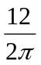，在A点的一只蚂蚁[来源:学科网ZXXK]
想吃到B点的食物，爬行的最短路程为 。
16、a、b为实数，在数轴上的位置如图所示，则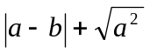的值是
a 0 b
17、如果|x＋| +（Y - 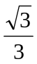）² =0，则（xy）²⁰¹⁰=
１８、如右图，有两棵树，一棵高6米，另一棵高2米，两树相距3米，一只小鸟从一棵树飞到另一棵树的树梢，至少飞了 米。

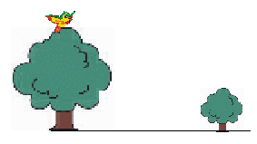
三、解答题(19、20、21、22、23、24题各占20、14、6、8、8、10分，共计66分)
19、化简(1、2小题各4分；3、4小题各6分；共计20分)
19、化简(
（1）--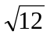+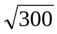 (2) （2）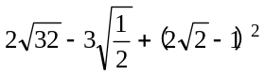

（3）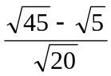 --5 +（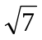 +）⁰

（4）（ +）^{2 －--}（5 - 2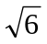）（5+ 2）

20、试试你的作图能力（1题8分，2题6分，共14分）
（1）、将下列图中的三角形绕O点沿逆时针旋转90°，再向右平移5格。[来源:Z§xx§k.Com]

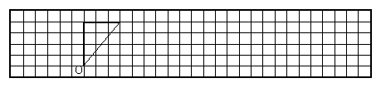
（2）、在数轴上作出 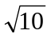对应的点,(不写作法,保留作图痕迹)

21、（6分）若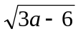+|b-2|+（C-）²=0,求a+b的平方根及C的值。

22、（8分）如图四边形ABCD是一块草坪，量得四边长AB=3m，BC =4 m ，DC =12 m，AD=13 m，∠B=90，求这块草坪的面积。
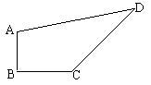

23、（8分）已知 +5的小数部分为A，11--的小数部分为B，求
(1)Ａ＋Ｂ的值;
(2)A—B的值。

24题（1、2小问各2分，3小问为6分，共计10分）
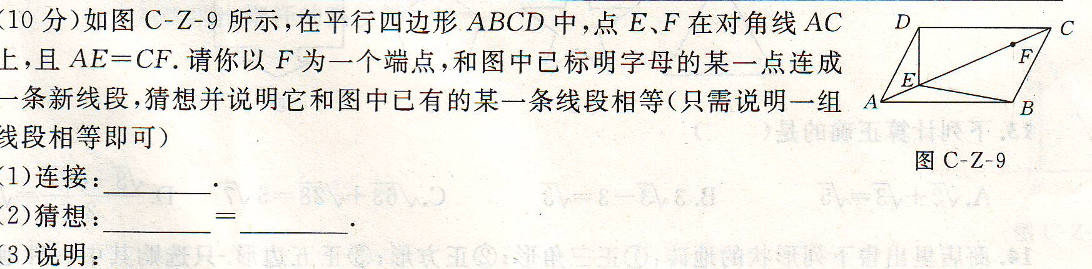

结束语：回过头来再仔细检查一遍，也许你会做得更好！

